
หน่วยการเรียนรู้ที่ ๓๔ มาตรา กบ

แผนการจัดการเรียนรู้ที่ ๒
เรื่อง การอ่านคำในมาตรา กบ

ชั้นประถมศึกษาปีที่ ๑ เวลา ๑ ชั่วโมง

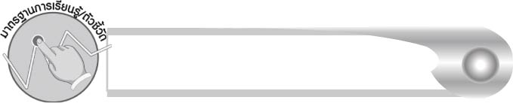
มาตรฐานการเรียนรู้/ตัวชี้วัด

มาตรฐานการเรียนรู้
มาตรฐาน ท ๑.๑ ใช้กระบวนการอ่านสร้างความรู้และความคิดเพื่อนำไปใช้ตัดสินใจ
แก้ปัญหาในการดำเนินชีวิต และมีนิสัยรักการอ่าน
ตัวชี้วัด
ท ๑.๑ ป. ๑/๑ อ่านออกเสียงคำ คำคล้องจอง และข้อความสั้น ๆ

จุดประสงค์การเรียนรู้สู่ตัวชี้วัด

๑. บอกส่วนประกอบของคำในมาตรา กบ (K)
๒. อ่านออกเสียงคำในมาตรา กบ (P)
๓. มีความตั้งใจที่จะอ่านออกเสียงคำให้ถูกต้อง (A)

สาระสำคัญ

การอ่านออกเสียงคำในมาตรา กบ ทุกคำ ออกเสียงตัวสะกดเป็นเสียง บ


สาระการเรียนรู้

การอ่านออกเสียงคำในมาตรา กบ

สมรรถนะสำคัญของผู้เรียน

๑. ความสามารถในการสื่อสาร
- ทักษะการอ่าน
- ทักษะการเขียน
- ทักษะการฟัง การดู และการพูด
๒. ความสามารถในการคิด
- การจำแนก
- การวิเคราะห์
- การสรุปความรู้
๓. ความสามารถในการแก้ปัญหา
๔. ความสามารถในการใช้ทักษะชีวิต

คุณลักษณะอันพึงประสงค์

ใฝ่เรียนรู้
ตัวชี้วัดที่ ๔.๑ ตั้งใจ เพียรพยายามในการเรียนและเข้าร่วมกิจกรรมการเรียนรู้
มุ่งมั่นในการทำงาน
ตัวชี้วัดที่ ๖.๑ ตั้งใจและรับผิดชอบในการปฏิบัติหน้าที่การงาน
ตัวชี้วัดที่ ๖.๒ ทำงานด้วยความเพียรพยายามและอดทนเพื่อให้งานสำเร็จ
ตามเป้าหมาย
รักความเป็นไทย
ตัวชี้วัดที่ ๗.๒ เห็นคุณค่าและใช้ภาษาไทยในการสื่อสารได้อย่างถูกต้อง
เหมาะสม

ชิ้นงานหรือภาระงาน (หลักฐาน ร่องรอยแสดงความรู้)

กิจกรรมการอ่านออกเสียงคำในมาตรา กบ
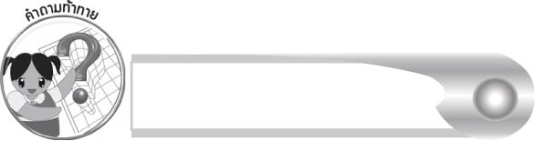
คำถามท้าทาย

การฝึกอ่านออกเสียงอย่างสม่ำเสมอ จะเกิดผลดีอย่างไร


การจัดกิจกรรมการเรียนรู้

๑. ให้นักเรียนร่วมกันแสดงความคิดเห็น โดยครูใช้คำถามท้าทาย ดังนี้
๏ การฝึกอ่านออกเสียงอย่างสม่ำเสมอ จะเกิดผลดีอย่างไร
๒. ครูอ่านเรื่อง โอบกับจุ๊บ ให้นักเรียนฟัง แล้วร่วมกันสนทนาเกี่ยวกับเนื้อเรื่อง

พี่โอบชวนน้องจุ๊บไปเที่ยวสวน พบนกกระจิบโฉบมาจับคบไม้ ส่งเสียงร้อง จิ๊บ จิ๊บ พี่โอบแอบถ่ายรูป
นกกระจาบกำลังคาบตัวหนอน น้องจุ๊บชอบดูกบกระโดดอยู่ที่ขอบสระน้ำ เธออยากจับกบกลับบ้านด้วย แต่พี่โอบบอกว่า “การรังแกสัตว์เป็นสิ่งไม่ดี” น้องจุ๊บขอบคุณพี่โอบที่ช่วยสอนในสิ่งดี

๓. ครูติดบัตรคำจากเนื้อเรื่อง ๔-๕ คำ เช่น โอบ กับ จุ๊บ กบ รูป ให้นักเรียนฝึกอ่านออกเสียงคำตามครู แล้วสังเกตตัวสะกดของคำ

๔. ให้นักเรียนช่วยกันแยกส่วนประกอบของคำ ดังต่อไปนี้ บอบ บีบ บุบ แบบ บวบ
คำ | พยัญชนะต้น | สระ | ตัวสะกด | วรรณยุกต์
บอบ  บีบ  บุบ  แบบ  บวบ | บ  บ  บ  บ  บ | -อ  -ี  -ุ  แ-  -ัว | บ  บ  บ  บ  บ | -  -  -  -  -

ครูให้นักเรียนช่วยกันแยกส่วนประกอบของคำที่สระคำ จนครบทั้ง ๕ ตัว แล้วให้นักเรียนอ่านคำพร้อม ๆ กัน
๕. ให้นักเรียนช่วยกันสังเกตคำ และช่วยกันคิดวิเคราะห์ และสรุปว่าเรารู้ได้อย่างไรว่า บ ตัวใด เป็นพยัญชนะต้น บ ตัวใดเป็นตัวสะกด (ให้นักเรียนดูในช่องสระ และเป็นการทบทวนวิธีการเขียนสระ แต่ละตัวด้วยว่าตำแหน่งของสระจะอยู่ที่ใด)
๖. ให้นักเรียนแต่ละกลุ่มช่วยกันหาคำที่มีตัวสะกดด้วยอักษร บ ครูเรียกทีละกลุ่มให้บอกคำ
๑ ตัว และให้กลุ่มต่อไปนี้บอกคำต่อไป โดยไม่ให้ซ้ำกัน
๗. ให้นักเรียนฝึกอ่านสะกดคำและอ่านออกเสียงคำมาตรา กบ ในชีวิตประจำวันตามครู ๑ รอบ แล้วฝึกอ่านออกเสียงด้วยตนเอง (ให้ครูประเมินผลตัวชี้วัดโดยใช้เกณฑ์การประเมินผลตาม
สภาพจริง (Rubrics) เรื่อง การอ่านออกเสียงคำในมาตรา กบ)
๘. ให้นักเรียนและครูร่วมกันสรุปความรู้ ดังนี้
๏ การอ่านออกเสียงคำในมาตรา กบ ทุกคำออกเสียงตัวสะกดเป็นเสียง บ

การจัดบรรยากาศเชิงบวก

ให้นักเรียนช่วยกันฝึกอ่านออกเสียง ครูคัดเลือกนักเรียนที่อ่านออกเสียงได้ดีมาอ่านนำเพื่อน ๆ


สื่อการเรียนรู้

๑. เรื่อง โอบกับจุ๊บ
๒. ตารางแยกส่วนประกอบของคำ
๓. บัตรคำ
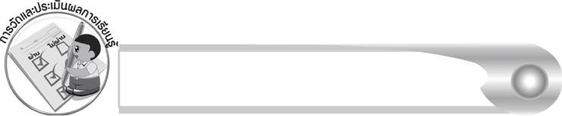
การวัดและประเมินผลการเรียนรู้

๑. วิธีการวัดและประเมินผล
๑.๑ สังเกตพฤติกรรมของนักเรียนในการเข้าร่วมกิจกรรม
๑.๒ สังเกตพฤติกรรมของนักเรียนในการเข้าร่วมกิจกรรมกลุ่ม
๒. เครื่องมือ
๒.๑ แบบสังเกตพฤติกรรมการเข้าร่วมกิจกรรม
๒.๒ แบบสังเกตพฤติกรรมการเข้าร่วมกิจกรรมกลุ่ม
๓. เกณฑ์การประเมิน
๓.๑ การประเมินพฤติกรรมการเข้าร่วมกิจกรรม
ผ่านตั้งแต่ ๒ รายการ ถือว่า ผ่าน
ผ่าน ๑ รายการ ถือว่า ไม่ผ่าน
๓.๒ การประเมินพฤติกรรมการเข้าร่วมกิจกรรมกลุ่ม
คะแนน ๙-๑๐ ระดับ ดีมาก
คะแนน ๗-๘ ระดับ ดี
คะแนน ๕-๖ ระดับ พอใช้
คะแนน ๐-๔ ระดับ ควรปรับปรุง

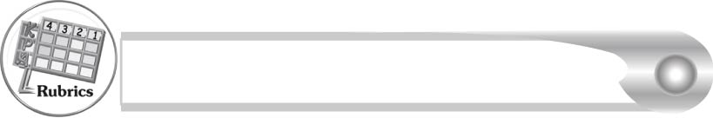
การประเมินผลตามสภาพจริง (Rubrics)

การประเมินกิจกรรมการอ่านออกเสียงให้ผู้สอนพิจารณาจากเกณฑ์การประเมินผล
ตามสภาพจริง (Rubrics) เรื่อง การอ่านออกเสียงคำในมาตรา กบ
ระดับคะแนน  เกณฑ์การประเมิน | ๔ | ๓ | ๒ | ๑
การอ่านออกเสียงคำในมาตรา กบ | อ่านออกเสียงคำ ในมาตรา กบ  ทุกคำได้ถูกต้องคล่องแคล่วและสามารถอ่านนำ  ผู้อื่นได้ | อ่านออกเสียงคำ  ในมาตรา กบ  ได้ถูกต้อง เกือบทุกคำ และสามารถแก้ไขคำที่อ่านผิด ได้ด้วยตนเอง | อ่านออกเสียงคำ  ในมาตรา กบ  ได้ถูกต้อง เป็นส่วนใหญ่ และเมื่อมีผู้แนะนำคำที่อ่านผิด ก็สามารถ แก้ไขตามได้ | อ่านออกเสียงคำ  ในมาตรา กบ  ได้ถูกต้องบางคำ นอกนั้นต้องมี ผู้อ่านนำ จึงสามารถ อ่านตามได้

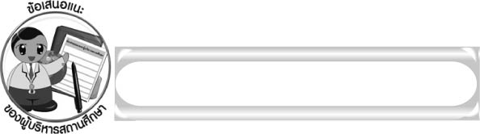
ข้อเสนอแนะของผู้บริหารสถานศึกษา

______________________________________________________________________________
______________________________________________________________________________
______________________________________________________________________________
______________________________________________________________________________
______________________________________________________________________________
______________________________________________________________________________
______________________________________________________________________________
______________________________________________________________________________
______________________________________________________________________________
______________________________________________________________________________
______________________________________________________________________________
______________________________________________________________________________
______________________________________________________________________________
______________________________________________________________________________
______________________________________________________________________________
______________________________________________________________________________
______________________________________________________________________________
______________________________________________________________________________
______________________________________________________________________________
______________________________________________________________________________
______________________________________________________________________________
______________________________________________________________________________
______________________________________________________________________________
______________________________________________________________________________

ลงชื่อ_________________________ (ผู้บริหารสถานศึกษา)
(_________________________)
________/________/_______

บันทึกหลังการสอน

ผลการจัดการเรียนการสอน

______________________________________________________________________________
______________________________________________________________________________
______________________________________________________________________________
______________________________________________________________________________
______________________________________________________________________________
______________________________________________________________________________

ปัญหา/อุปสรรค

______________________________________________________________________________
______________________________________________________________________________
______________________________________________________________________________
______________________________________________________________________________
______________________________________________________________________________
______________________________________________________________________________

แนวทางแก้ไข

______________________________________________________________________________
______________________________________________________________________________
______________________________________________________________________________
______________________________________________________________________________
______________________________________________________________________________
______________________________________________________________________________

ลงชื่อ____________________________ (ผู้บันทึก)
(_________________________)
________/________/_______

